2022/04/27
図書館講習会 実習課題

課題1
JapanKnowledge Libで「SDGs」「メタバース」「成人年齢」「新型コロナウイルス」または自分の興味のあるキーワードを一つ選んで検索し、関連する語句を調べましょう。

課題２
- 朝日新聞クロスサーチで課題1で選んだキーワードを使って、新聞記事を探して読んでみましょう。

②気になった記事を1つ選んで出典明示の書き方例に合わせて記入してみましょう。
【出典明示書き方例】
「記事タイトル」『新聞名』 2020.4.19，朝夕刊，○○県版，○面 （朝日新聞クロスサーチ 閲覧日：2022.4.20）

課題３
①1965年朝永振一郎氏がノーベル賞を受賞しました。朝日新聞クロスサーチで検索し、記事から以下の内容を確認してください。
・発表日

・共同受賞者

②100年前の今日の新聞を読んでみましょう。

課題4
①日経テレコン21で 課題1で選んだキーワードを使って、新聞記事を探して読んでみましょう。記事の末尾に関連記事や企業情報のリンクがあればクリックしてどのような情報が利用できるか確認し、チェックを行いましょう。
※リンクは記事によって違います。余裕があればいくつかの記事を見て、どんなリンクがあるか見てみてください。新しすぎる記事にはリンクが付与されていないことがあります。

② 気になった記事を1つ選んで出典明示の書き方例に合わせて記入してみましょう。
「記事タイトル」『新聞名』 2020.4.19，朝夕刊，○面 （日経テレコン21 閲覧日：2022.4.20）

記事末尾のリンクのチェック（気になったリンクを記入してください）

課題5
①自分が知っている、または興味がある会社を検索して、以下の情報を記入してください。

会社名：

設立年月日： 年 月 日

資本金： （ 円）

②「マクロ経済統計」から2022年2月の企業倒産件数を記入してください。

③「POSランキング」から「161 食パン」の2022年3月（月次）の売れ筋ランキング1位の商品を記入してください。

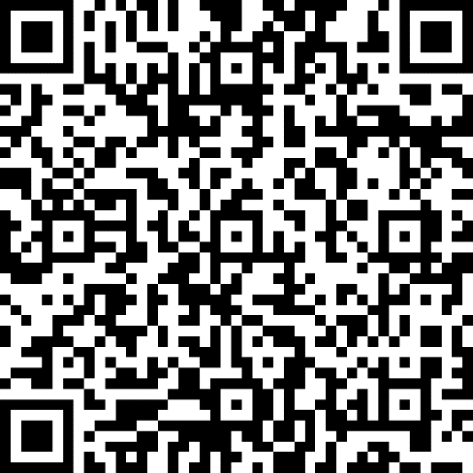
お疲れさまでした。
講習会の最後にアンケートにご協力ください。

